**Bài 1: Giải phương trình**

**Loại 1.**

a. 2(x + 5) – 12 = 5x – 7 b. 4(x – 2) + 3(3 – x) = 2020

**Loại 2**.

a. |x + 2| = 2x – 10 b. |x – 2| + 3 = 2x

**Loại 3**.

a.  b. 

**Bài 2: Giải bất phương trình và biểu diễn tập nghiệm trên trục số**

**Loại 1**.

a. 14x + 13 < 20 – 7x b. 

**Loại 2.**

b.  c.

**Bài 3:**

1. Một khu vườn hình chữ nhật có chiều dài hơn chiều rộng 3m. Nếu tăng chiều dài thêm 3m và giảm chiều rộng 4m thì diện tích khu vườn giảm đi 36 so với diện tích ban đầu. Tính diện tích khu vườn lúc đầu.

2. Một ô tô đi từ Thành phố Hồ Chí Minh đi Đà Lạt với vận tốc 50km/h. Lúc quay trở về, ô tô đi theo đường cũ với vận tốc nhỏ hơn vận tốc lúc đi là 10km/h nên thời gian về nhiều hơn thời gian đi là 1 giờ 33 phút. Tính độ dài quãng đường từ Thành phố Hồ Chí Minh đến Đà Lạt.

**Bài 4: Toán thực tế**

**1.** Người ta muốn biết ở vị trí cách bờ biển 70m thì mực nước biển sâu bao nhiêu. Biết rằng cách bờ biển 10m thì độ sâu là 2m?Hỏi độ sâu mực nước biển tại vị trí cách bờ biển 70m là bao nhiêu?

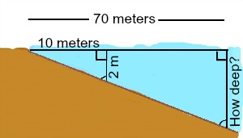

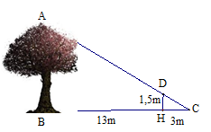**2.** Để đo chiều cao của một cây bằng ánh nắng mặt trời, Bạn Lan cắm một cọc tiêu cao DH thẳng đứng cách cây 13 m. Khi bóng cây trùng với bóng cọc tiêu, ban Lan đánh dấu vị trí C. Đo khoảng cách CH được 3 m. Hỏi chiều cao của cây. (biết cọc tiêu cao 1,5 m)

**Bài 5: Hình học**

**1.** Cho ∆ABC vuông tại A (AB < AC) có AH là đường cao.

a. Chứng minh ΔBHA ∽ ΔBAC và viết tỉ số đồng dạng

b. Vẽ HE ⊥ AB tại E, HF ⊥ AC tại F. Chứng minh: AE.AB = AF.AC và ΔAEF ∽ ΔACB

c. Kẻ trung tuyến BM cắt HE tại N. Chứng minh N là trung điểm của HE.

**2.** Cho  vuông tại H, , đường cao AH.

a) Chứng minh tam giác HBA đồng dạng tam giác ABC và viết tỉ số đồng dạng.

b) Qua B vẽ đường thẳng song song với AC cắt AH tại D. Chứng minh 

c) Chứng minh 